Министерство науки и высшего образования Российской Федерации
Федеральное государственное автономное образовательное учреждение
высшего образования
Национальный исследовательский ядерный университет «МИФИ»
Саровский физико-технический институт – филиал НИЯУ МИФИ
Физико-технический факультет
Кафедра философии и истории
XХVII студенческая конференция по гуманитарным и социальным наукам
ХI студенческая конференция по истории России
«Ядерный университет и духовное наследие Сарова:
знаменательные даты года»
22 мая 2019 г.

Лев Давидович Ландау (1908 – 1968 гг.):
жизнь и научная деятельность

Доклад:
студентов группы ПМФ18Д
Р. Акбулатова, И. Кузнецова
Преподаватель:
кандидат исторических наук, доцент
О.В. Савченко
Саров-2019
Слайд 1
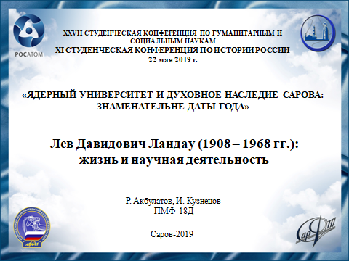
Добрый день!
Слайд 2
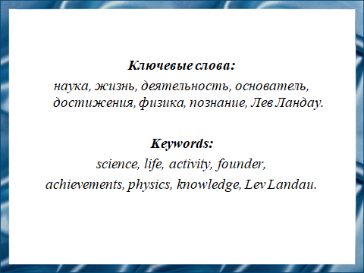
Лев Давидович Ландау был известным советским физиком-теоретиком, внёсший свой вклад во многие области физики, академиком АН СССР, лауреатом Нобелевской премии, инициатором создания и автором (совместно с Евгением Михайловичем Лифшицем) курса теоретической физики, выдержавшего многократные издания и переведённого на многие языки. На наш взгляд важно знать биографию такого известно учёного.
Слайд 3
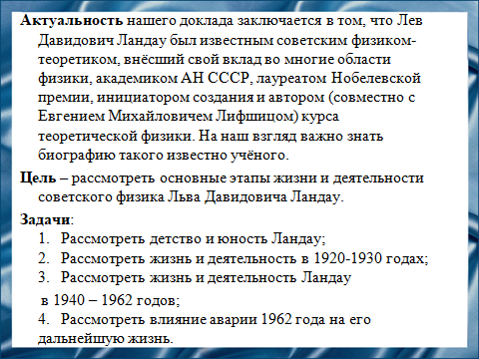
Цель - рассмотреть основные этапы жизни и деятельности советского физика Льва Давидовича Ландау.

Слайд 4
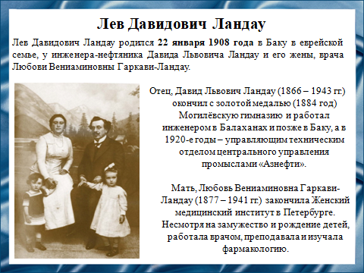
Лев Давидович Ландау родился 22 января 1908 года. Отец был инженером-нефтяником и происходил из состоятельной семьи. Мать выросла в бедной семье, но постоянным трудом, колоссальной настойчивостью и отличными способностями пробила себе дорогу.
Супруги Ландау уделяли много внимания воспитанию детей. Мать научила детей читать и писать. Но занимался Ландау больше для собственного удовольствия и чаще всего арифметикой. Все остальное выполнял быстро, лишь бы отделаться и приняться за свои числа.

Слайд 5
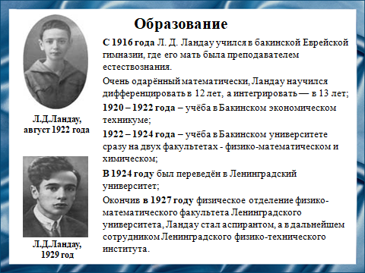
Лев Ландау в возрасте восьми лет поступил в гимназию, где вскоре стал первым учеником в области естественных наук.
Но вскоре в связи с установлением в Баку Советской власти началась перестройка системы народного образования, гимназии были ликвидированы и родители решили отправить Льва в экономический техникум. Через два года Ландау стал студентом Бакинского университета, причем сразу двух факультетов - физико-математического и химического. В 1924 году за особые успехи был переведён в более престижный ВУЗ — Ленинградский университет, оставив химию и избрав своей специальностью физику.

Слайд 6
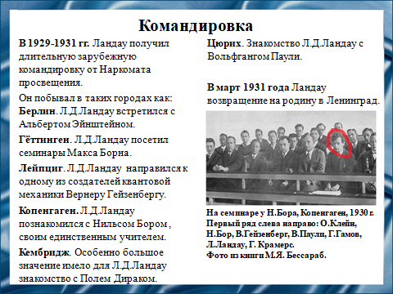
Работая в Ленинградском Физтехе молодого перспективного физика направляют в Европу для продолжения образования от Наркомата просвещения для стажировки в лучших научных центрах мира по теоретической физике. На фото с научных конференций тех времен можно увидеть молодого ученого Льва Давидовича Ландау.
В Дании (Копенгаген) талант Л.Д.Ландау произвел сильное впечатление на одного из основоположников квантовой механики великого физика Нильса Бора. Л.Д.Ландау надолго задержался у него и примкнул к так называемой копенгагенской школе Нильса Бора по теоретической физике. Всю дальнейшую жизнь он с гордостью считал себя учеником Бора.
Изучив европейских ученых, поработав с молодыми коллегами, Л.Д.Ландау возвращается в Ленинград.
В 21 год он уже был известным учёным, ему предлагали работу в лучших европейских университетах, но он до последнего верил, что лучшая в мире наука — только в СССР.

Слайд 7
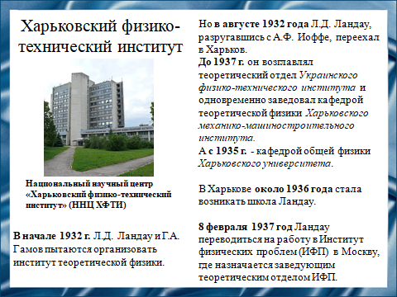
Побывав в научных центрах Европы, Л.Д.Ландау задумал создать свою школу теоретической физики, которая вобрала бы в себя все лучшее, что он видел в европейских странах.
Но когда Ландау вернулся на родину, его ждали перемены – из-за разногласий с Абрамом Иоффе, директором ленинградского Физтеха, ему приходится покинуть стены родного университета и он отправляется в столицу Советской Украины – Харьков. Там Л.Д.Ландау закладывает основы теоретической подготовки физиков сразу в трех институтах.
Первые несколько лет в УФТИ царила замечательная научная атмосфера. Вокруг Л.Д.Ландау собралась группа талантливых молодых людей, увлеченных наукой. Именно здесь, в Харькове, зародилось то, что потом стали называть "школа Ландау".
За 5 лет пребывания Л.Д.Ландау в Харькове этот город стал центром теоретической физики СССР.

После увольнения в начале 1937 года из Харьковского университета уезжает в Москву по приглашению П.Л.Капицы руководить теоретическим отделом нового Института физических проблем (ИФП).
Слайд 8
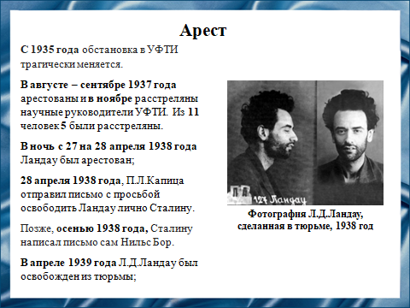
Вскоре после отъезда Л.Д.Ландау из Харькова начинается так называемое «Дело УФТИ» — репрессии, направленные против физиков Украинского физико-технического института.
Приглашение П.Л.Капицы в ИФП спасает Ландау жизнь, однако это не помогает избежать ареста. В 1937 году Л.Д.Ландау подготовил к изданию и распространению листовку, в которой говорилось о предательстве сталинским руководством дела революции. Итак, физика немедленно арестовали, начались допросы. В тюрьме он провёл год и был выпущен благодаря письму в его защиту от Нильса Бора и вмешательству П.Л.Капицы.
В апреле 1939 года Лев Ландау был освобожден из тюрьмы, правда, обвинения не были сняты, а просто отдали Л.Д.Ландау «под личное поручительство» П.Л.Капицы. Ландау навсегда сохранил благодарность П.Л.Капице, считая его своим спасителем.
Близкие и друзья Л.Д.Ландау знали, что арест оставил в его душе страх, который несколько уменьшился после смерти И.В.Сталина.
Слайд 9
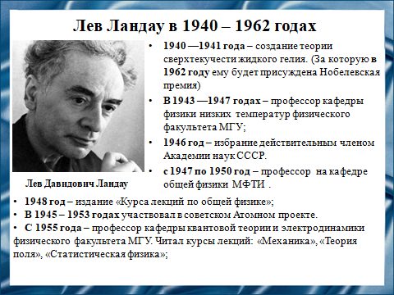
Несмотря на произошедшее, внешняя сторона жизни Л.Д.Ландау после ареста была вполне благополучна.
С 1940 года деятельность Л.Д.Ландау возобновилась с новой силой и достигла своего пика в 1962 году.
Следует отметить, что в то время власти отнеслись чрезвычайно благосклонно к действиям Л.Д.Ландау, которые для любого другого человека должны были бы квалифицироваться как антисоветская деятельность, со всеми вытекающими отсюда последствиями.
Немаловажную роль в этом сыграло участие Л.Д.Ландау в Атомном проекте. В те годы только один Л.Д.Ландау мог сделать теоретический расчёт для атомной бомбы в Советском Союзе, деятельность которого была сравнима с деятельность фон Неймана в Манхеттэнском проекте.

Слайд 10
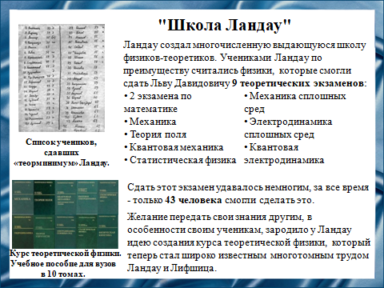
Важное место в работе Л.Д.Ландау всегда занимало преподавание. Л.Д.Ландау был очень недоволен уровнем знаний студентов физических факультетов, поэтому принялся самостоятельно разрабатывать новые требования к молодым ученым. Лев Давидович составил очень суровую программу подготовки — «теоретический минимум». За тридцать лет активной педагогической деятельности ученого «минимум» покорили только 43 человека. Почти все они стали академиками.
Другим важнейшим делом Л.Д.Ландау стал знаменитый многотомный курс теоретической физики Ландау - Лифшица.
Лев Давидович, виртуозно владел устной речью, но совершенно не хотел и не умел последовательно и тщательно излагать свои мысли на бумаге. Е.М.Лифшиц, в противоположность Л.Д.Ландау, мог грамотно изложить письменную речь, но по словам самого Л.Д.Ландау не был способен к самостоятельному творческому мышлению.
Начиная с 1935 года, работа продолжалась еще двадцать лет, некоторые тома были изданы уже без участия Льва Давидовича. Сейчас труд Л.Д.Ландау и Е.М.Лифшица пользуются сотни тысяч студентов не только в постсоветских странах, но и во всем остальном мире.
Слайд 11
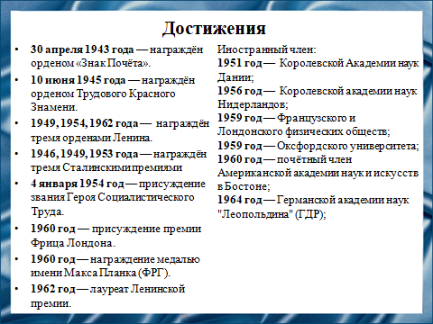
Академик Л.Д.Ландау считается легендарной фигурой в истории советской и мировой науки.
Заслуги Льва Ландау были многократно отмечены как внутри страны, так и за ее пределами. В 1946 году Ландау избирается членом Академии наук СССР, минуя ступень члена-корреспондента. Этого в Академии Наук не случалось почти никогда. Он многократно награждался орденами, был Героем Социалистического Труда, трижды ему присваивались Государственные премии, за участие в атомном проекте был награжден тремя Сталинскими премиями, а в 1962 Л.Д.Ландау вместе с Евгением Лифшицем за создание Курса теоретической физики была присвоена Ленинская премия. Л.Д.Ландау был членом многих зарубежных академий, лауреатом почетных премий, имел множество медалей.

Слайд 12
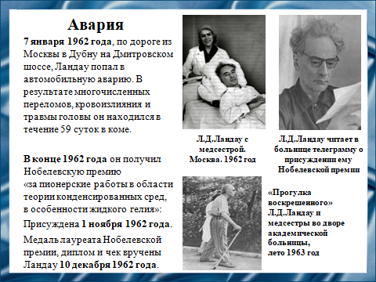
7 января 1962 года Л.Д.Ландау попал в автокатастрофу и почти два месяца находился в коме. Физики всего мира беспокоились за жизнь Льва Давидовича. Был организован физический штаб, в который входило 87 физиков, принимавших участие в спасение его жизни. Было организовано круглосуточное дежурство в больнице. Недостающие медикаменты доставлялись самолётами из стран Европы и США. В результате этих мер жизнь Л.Д.Ландау удалось спасти, несмотря на очень серьёзные ранения.
Хотя к Л.Д.Ландау вернулось сознание, его умственные способности восстанавливались очень медленно, и он так и не смог вернуться к творческой работе.
В конце 1962 года он получил Нобелевскую премию, но по состоянию здоровья не смог лично получить ее в Стокгольме. Он был единственным в истории лауреатом, которому вручали награду в больнице.
После аварии Л.Д.Ландау прожил шесть лет. Присутствовал на ученых советах, иногда – на семинарах.

Слайд 13
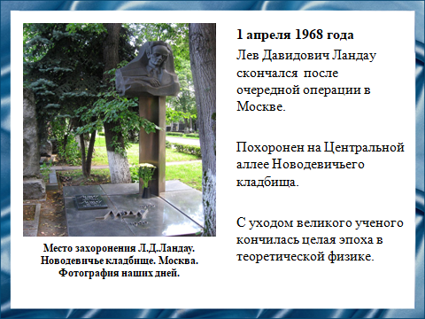
Последние шесть лет жизни он не занимался физикой, и хотя в быту оставался жизнерадостным человеком, каким всегда был, многие близкие считали аварию его «духовной смертью».
Ландау можно назвать последним из энциклопедистов: его вклад в теоретическую физику охватывает все ее области. От гидродинамики до квантовой теории поля. С уходом великого ученого кончилась целая эпоха в теоретической физике.
Л.Д.Ландау умер в 1968 году после очередной операции.

Слайд 14
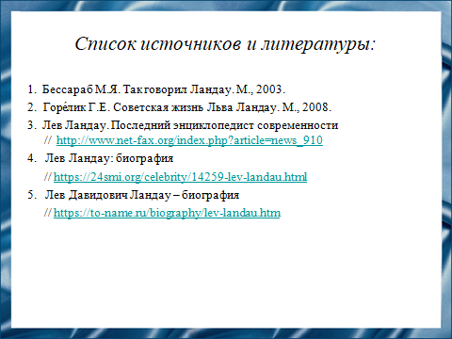
Слайд 15
